Перечень транспортных средств, признанных брошенными, разукомплектованными, бесхозяйными
дата осмотра | адрес | марка/модель/гос. номер/цвет | срок добровольного/принудительного перемещения | фотоматериалы
15.11.2018 | ул. 45 Стрелковой Дивизии, 66 | ВАЗ 21099,  К086ТН36  красный | 29.11.2018/ в соответствии с п. 4.1, 4.2 постановления № 36 от 29.01.2018 | 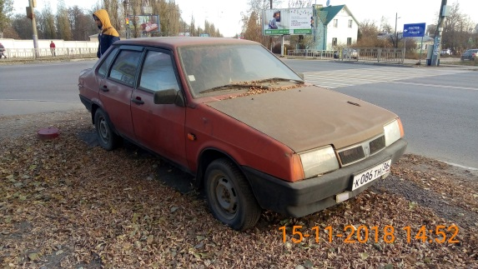 | 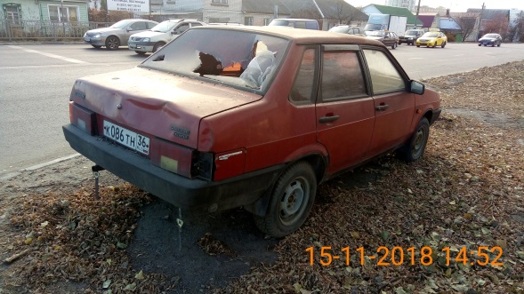
15.11.2018 | ул. Беговая, 2/1 | ВАЗ 2101,  Н609КТ36,  белый | 29.11.2018/ в соответствии с п. 4.1, 4.2 постановления № 36 от 29.01.2018 | 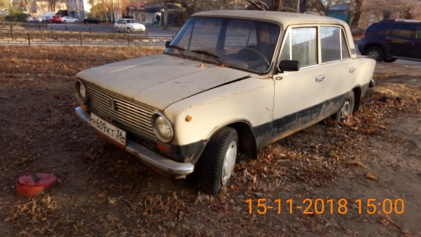 | 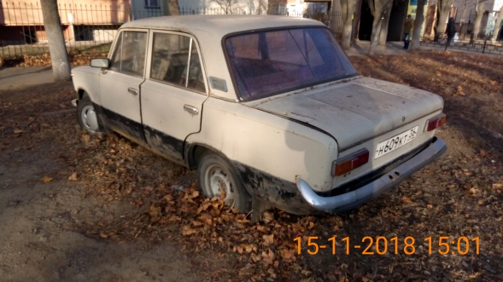
15.11.2018 | б-р Победы | ВАЗ 2106  зеленый | 29.11.2018/ в соответствии с п. 4.1, 4.2 постановления № 36 от 29.01.2018 | 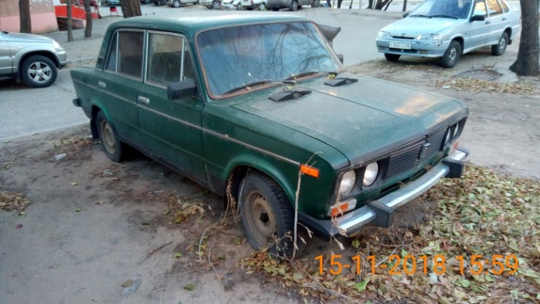 | 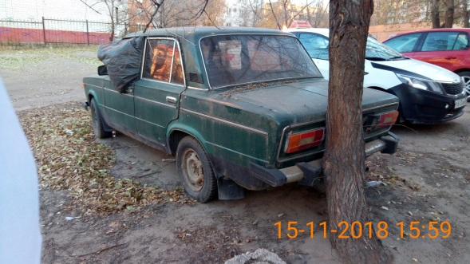
15.11.2018 | ул. Варейкиса, 73 | Ауди 100  коричневый | 29.11.2018/ в соответствии с п. 4.1, 4.2 постановления № 36 от 29.01.2018 | 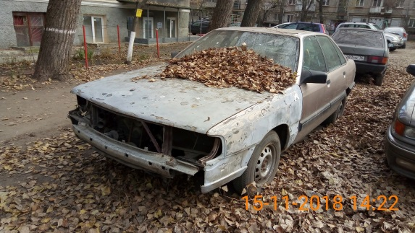 | 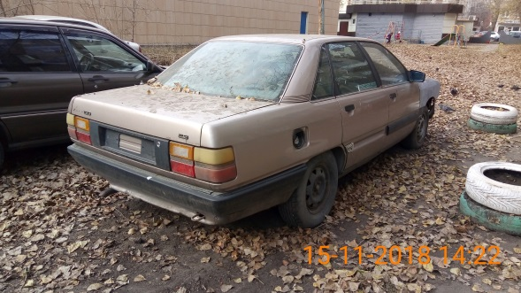
15.11.2018 | ул. Генерала Лизюкова, 65 | ВАЗ 2017  Н373СХ36  Черный | 29.11.2018/ в соответствии с п. 4.1, 4.2 постановления № 36 от 29.01.2018 | 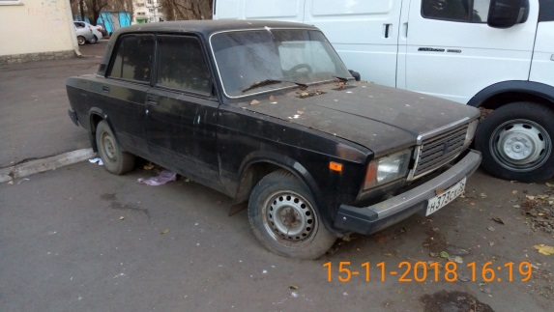 | 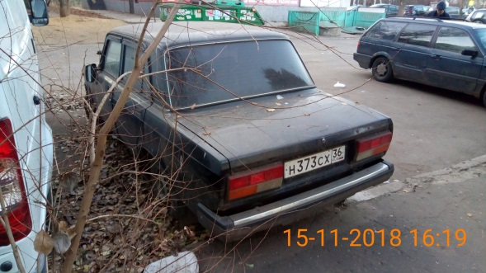
15.11.2018 | ул. Генерала Лизюкова, 73 | Ауди 100  Коричневый | 29.11.2018/ в соответствии с п. 4.1, 4.2 постановления № 36 от 29.01.2018 | 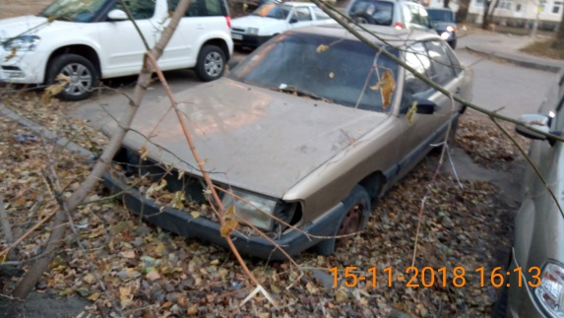 | 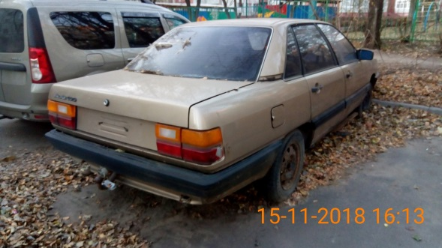
15.11.2018 | пр-т Московский, 6 | ГАЗ 2752  Т855УА36  Белый | 29.11.2018/ в соответствии с п. 4.1, 4.2 постановления № 36 от 29.01.2018 | 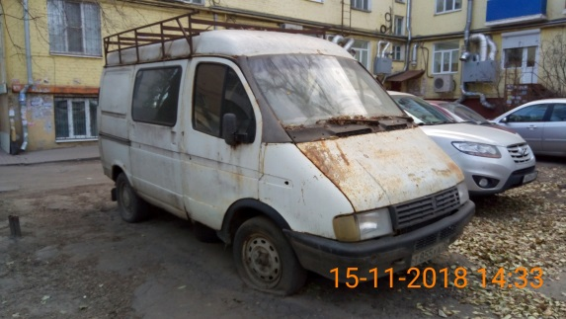 | 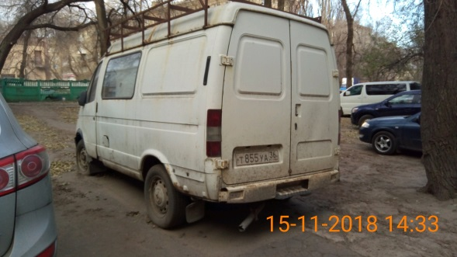
15.11.2018 | пр-т Московский, 6 | Дэу Нексия  С970ВА136  Голубой | 29.11.2018/ в соответствии с п. 4.1, 4.2 постановления № 36 от 29.01.2018 | 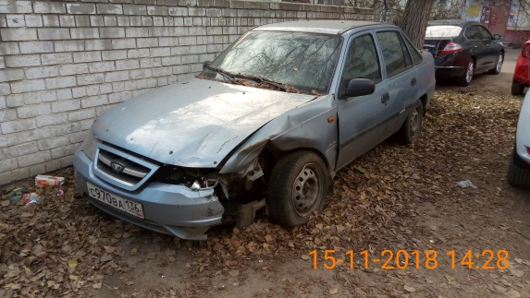 | 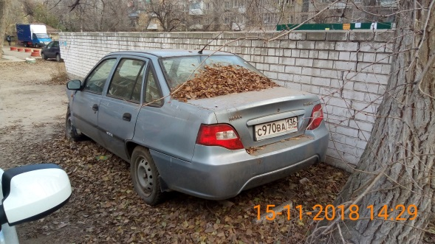
15.11.2018 | пр-т Московский, 117А | ГАЗ 3110  Е899АЕ48  Сине-зеленый | 29.11.2018/ в соответствии с п. 4.1, 4.2 постановления № 36 от 29.01.2018 | 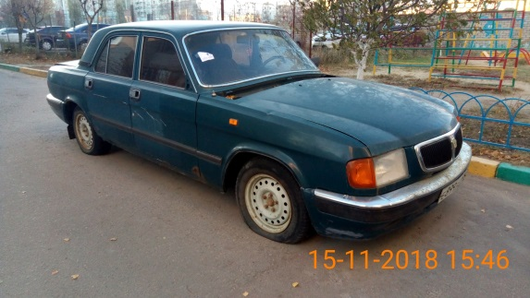 | 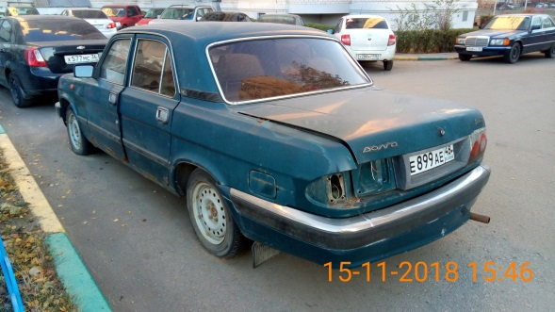
15.11.2018 | пр-т Московский, 131В | ВАЗ 2108  Т949УХ36  Зеленый | 29.11.2018/ в соответствии с п. 4.1, 4.2 постановления № 36 от 29.01.2018 | 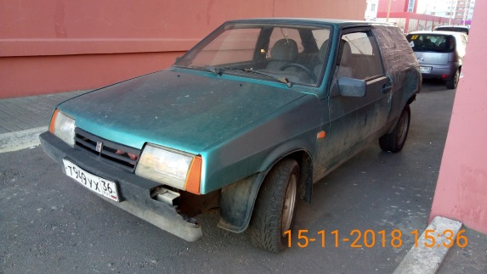 | 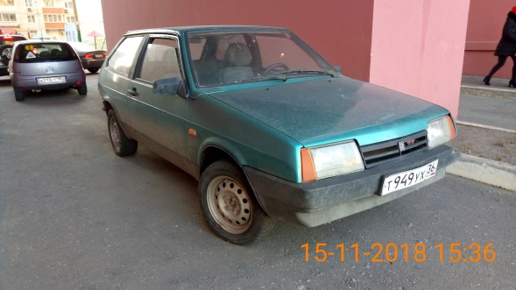
15.11.2018 | пр-т Труда, 8б | ВАЗ 2106  Белый | 29.11.2018/ в соответствии с п. 4.1, 4.2 постановления № 36 от 29.01.2018 | 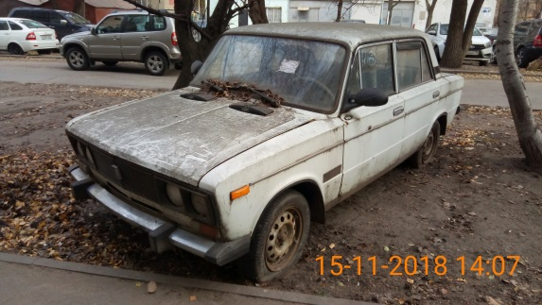 | 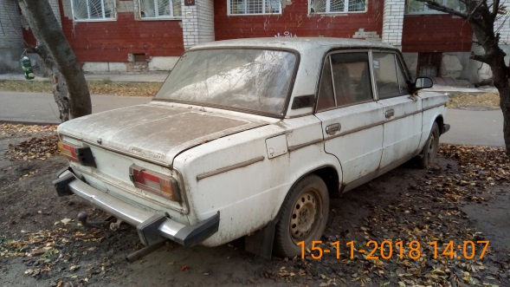
15.11.2018 | ул. Хользунова, 31 | ВАЗ 2109  М987НХ36  серый | 29.11.2018/ в соответствии с п. 4.1, 4.2 постановления № 36 от 29.01.2018 | 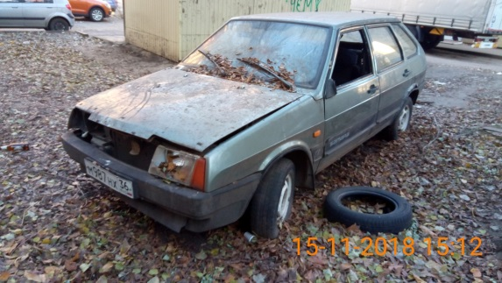 | 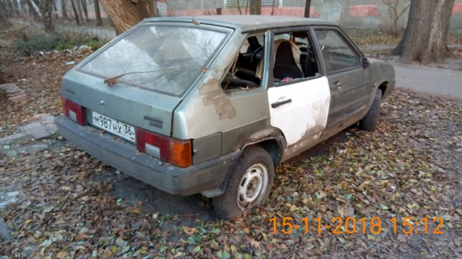
15.11.2018 | ул. Хользунова, 40б | ВАЗ 2106  Желтый | 29.11.2018/ в соответствии с п. 4.1, 4.2 постановления № 36 от 29.01.2018 | 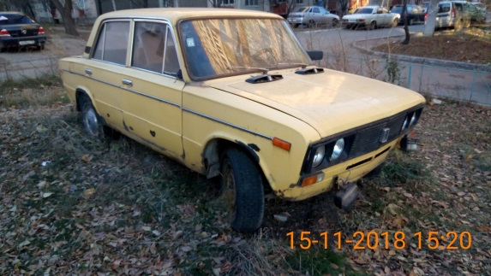 | 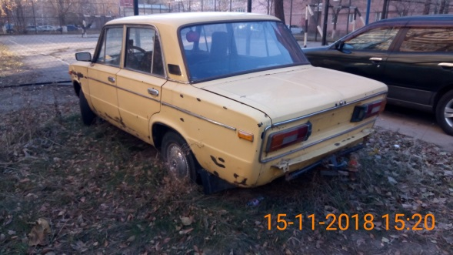
15.11.2018 | ул. Хользунова, 40б | АЗЛК Москвич 2140,  Н068ОВ36 | 29.11.2018/ в соответствии с п. 4.1, 4.2 постановления № 36 от 29.01.2018 | 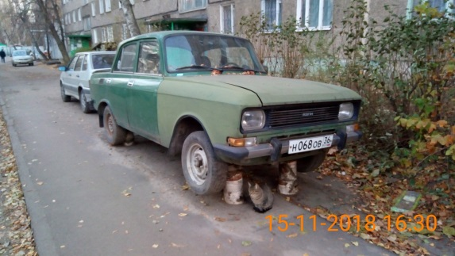 | 